**Методические рекомендации для начинающих исследователей природы.**

Автор- составитель:

Липина Христина Григорьевна,

учитель географии, экологии

МБОУ «Большекибьинская СОШ»

Можгинского района.

Каменное, 2023

Содержание

Введение

Определение роли зеленых растений школьного участка. 4стр.

Действие фитонцидов на жизнедеятельность насекомых. 4 стр.

### Определение загрязнений воздуха по снежному покрову. 5 стр.

Изучение малых рек. 6 стр.

Картографирование памятников природы. 7 стр.

Изучение геологических особенностей местности. 10 стр.

Заключение

Литература

Введение

Учебно- исследовательская и научно- исследовательская деятельность школьников- активная форма экологического образования, способствующая формированию системы научных знаний. Именно поэтому она должна базироваться на достоверных научных данных в доступной и интересной для учащихся форме. Исследовательские работы по экологии нацелены на усиление поисковых и исследовательских способностей учащихся и ориентированы на приобщение их к элементам научной исследовательской деятельности.

Доступность и нетрудоемкость проведения большинства предложенных работ дает возможность их применения, как в рамках уроков, так и в рамках внеурочной деятельности. Местный краеведческий материал является источником экологической информации, объектом исследования.

Предложенные методические рекомендации отражают десятилетний опыт работы автора и рассчитаны для учащихся среднего и старшего звена школы.Как показывает опыт, организация малых исследований не требует больших материальных затрат, хотя может отнимать довольно много времени. Но познавательная деятельность, заложенная в школе, станет основой экологически образованного человека.

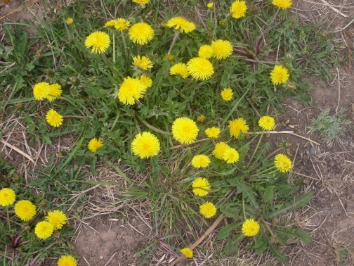

**Определение роли зеленых растений школьного участка**

C:\Program Files (x86)\Microsoft Office\MEDIA\CAGCAT10\j0293236.wmf*Информация*

Известна роль зеленых насаждений в процессе очистки воздуха. Так дерево средней величины за 24 ч. Восстанавливает столько кислорода, сколько необходимо для дыхания трех человек. На листовой поверхности взрослого растения вяза за летний период осаждается 23 г. Пыли, на иве- 39, на клене- 33, на ясени- 27, на сирени- 16, на акации- 0,2, на лопухе- 2 кг.

**Задание:** определите, какое количество пыли способны задержать зеленые насаждения вашего пришкольного участка.

**Ход работы:**

Подсчитывают количество деревьев и кустарников, описывают видовой состав растений. Делают вывод о роли насаждений в улучшении микроклимата школы. [8]

**Действие фитонцидов на жизнедеятельность насекомых.**

C:\Program Files (x86)\Microsoft Office\MEDIA\CAGCAT10\j0293236.wmf*Информация*

Растения постоянно выделяют фитонциды, чтобы «очистить» воздух от микробов. К фитонцидам относятся и летучие, и нелетучие вещества растений (катехины, антоцианы, фенолокислоты и даже дубильные вещества). Очищая воздух от бактерий, фитонциды тем самым способствуют профилактике заболеваний. Однако их обеззараживающие свойства проявляются не только в этом. Летучие фитонциды некоторых растений отпугивают грызунов и насекомых, которые являются переносчиками болезнетворных микроорганизмов. Следует помнить, что фитонциды некоторых растений ядовиты: они могут вызвать весьма серьёзные нарушения у человека. К таким растениям относятся: яснец (неопалимая купина), багульник. [7]

**Задание:** определить и сравнить фитонцидную активность разных растений

**Оборудование:**

* химические стаканчики на 100 мл.или бюксы;
* секундомер;
* ступка с пестиком;
* зубчик чеснока, свежие листья растений (хвойных, черемухи, тополя, пеларгонии), долька лимона.
* Плодовые мушки дрозофилы (домовые муравьи, комнатные мухи).

**Ход работы:**

В разные химические стаканчики или бюксы положить свежерастертые листья или кашицу разных растений. Туда же поместить муравьев или дрозофил и по скорости их гибели оценить фитонцидную активность растений. Фитонцидная активность рассчитывается по формуле: ФА= 100:Т

( где Т- время в секундах). Показатель фитонцидной активности изменяется от 0 до 100. Чем выше значение ФА, тем выше активность растений. [2]

### Определение загрязнений воздуха по снежному покрову

C:\Program Files (x86)\Microsoft Office\MEDIA\CAGCAT10\j0293236.wmf*Информация*

Это один из доступных методов исследования для школьников. В то же время для изучения загрязнений по данному методу требуется достаточное количество людей, чтобы одновременно исследовать несколько выбранных пунктов. На основе полученных результатов можно составить карту загрязненности снежного покрова и определить источники загрязнения воздуха, а также степень и границы их влияния. Наиболее легко выявляются такие источники загрязняющих веществ, как котельные, автомобильный транспорт, предприятия тяжелой и топливно-энергетической промышленности.

**Задание:** Определите степень загрязненности воздуха по снежному покрову, его источники и нанесите на план местности.

**Оборудование:**

* мерная лента;
* лопата;
* пакеты;
* емкости для растопки снега, с мерным делением;
* весы;
* индикаторная бумага.

**Ход работы:**

Для отбора проб выбирается несколько точек в разных участках населенного пункта. В каждой точке отбор проводится не менее, чем два раза (например, зимой или осенью - один раз, весной - второй раз), потому что к весне количество загрязненных веществ накапливается и средние показатели по 2-3 исследованиям окажутся наиболее точными.

Проба снега берется с 1 квадратного метра (до самого грунта). Снег раскладывается в пронумерованные пакеты. Содержимое пакетов переложить в емкости, растопить, довести до комнатной температуры. Проверить загрязнение снега на водородный показатель (рН). Для определения рН можно использовать индикаторную бумажку, смочив ее водой и сравнив ее цвет со шкалой цветности.

Снег может иметь как кислую, так и щелочную реакцию, в зависимости от преобладания тех или иных загрязняющих веществ. Если в снег попадают основания различных кислот, он приобретает кислотную реакцию. Выпадение соединений металлов, ароматических углеводов защелачивает снег. Высушить осадок и взвесить.

*Таблица № 1***Анализ запыленности снегового покрова (на один квадратный метр)**

|  |  |  |  |  |  |  |  |  |
| --- | --- | --- | --- | --- | --- | --- | --- | --- |
| № п/п | Район исследования | Количество воды | Уровень загрязнения | | | кислотность | | |
| ноябрь | январь | март | ноябрь | январь | март |
|  |  |  |  |  |  |  |  |  |
|  |  |  |  |  |  |  |  |  |
|  |  |  |  |  |  |  |  |  |

**Изучение малых рек**

C:\Program Files (x86)\Microsoft Office\MEDIA\CAGCAT10\j0293236.wmf*Информация*

Контроль над процессом очищения донного грунта от белкового загрязнения можно вести путем изучения активности протеолитических ферментов (протеаз) в илах по аппликациям на рентгеновской пленке. Под действием протеаз сложная молекула белка распадается на ряд более простых соединений, главным образом, аминокислот, которые усваиваются микроорганизмами. Медленное гниение органических остатков на дне водоема сопряжено с опасностью отравления людей или риском возникновения опасных заболеваний. Донные отложения водоемов, имеющие высокую активность протеолитических ферментов, экологически более устойчивы к белковому загрязнению.

Основу эмульсии рентгеновской пленки составляет желатин- денатурированный белок коллаген. Желатин служит питательной средой для микроорганизмов, ферментативно разрушающих белки. При высокой активности протеаз желатиновый слой при контакте с субстратом (илом) может быть полностью уничтожен. Если протеазная активность слаба, процессы разрушения пленки идут почти незаметно. При рассмотрении рентгеновской пленки на свет полностью разрушенные участки слоя прозрачны, частично разрушенные имеют матовый оттенок, который тем светлее, чем больше толщина разрушенного слоя. [4]

**Задание:** провести контроль над процессом очищения донного грунта от белкового загрязнения путем изучения активности протеолитических ферментов в илах по аппликациям на рентгеновской пленке.

**Оборудование:**

|  |  |
| --- | --- |
| * использованная (проявленная) рентгеновская пленка, нарезанная полосками 2× 5 см.; * донные образцы; * пинцет; * термометр; * фильтровальная бумага. | **J:\S6307755.JPG** |

**Ход работы:**

Берут полоски рентгеновской пленки, маркируют, накалывая номер пробы иглой, и помещают в пробу на 72 часа. Время экспозиции следует выбирать опытным путем, делая соответствующие поправки при выявлении высокой и очень низкой протеазной активности исследуемых грунтов. Опытные образцы должны находиться в одном помещении при температуре не более 20 градусов. По окончании экспонирования пленку осторожно вынимают пинцетом, прополаскивают в проточной воде и высушивают на фильтровальной бумаге желатиновым слоем вверх. О протеазной активности в образце судят визуально по степени разрушения желатинового слоя пленки.

**Картографирование памятников природы.**

C:\Program Files (x86)\Microsoft Office\MEDIA\CAGCAT10\j0293236.wmf*Информация*

Памятники природы- это редкие и достопримечательные объекты живой и неживой природы, ценные в научном, культурном, познавательном, оздоровительном и эстетическом отношении. По содержанию или в зависимости от объектов, подлежащих охране, среди них выделяют: комплексные (или ландшафтные), геолого- геоморфологические, водные, ботанические, зоологические и природно- исторические. *Комплексные памятники природы* характеризуются своеобразным строением и неповторимой красотой элементов ландшафта. К *геолого- геоморфологическим* относятся выходы горных пород или геологические обнажения, местонахождения остатков ископаемой флоры и фауны, редких минералов и включений, также живописные формы рельефа, образовавшиеся в давние геологические времена. К *водным* относятся водоемы, интересные своим гидрологическим и гидрохимическим режимом, растительным и животным миром и особой живописностью. *Ботанические* представлены редкими, эндемичными и реликтовыми видами или сообществами древесной, кустарниковой или травянистой растительности.

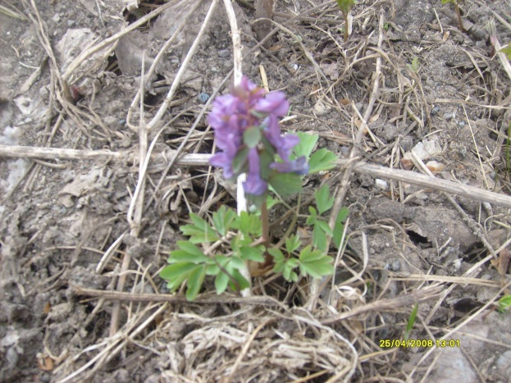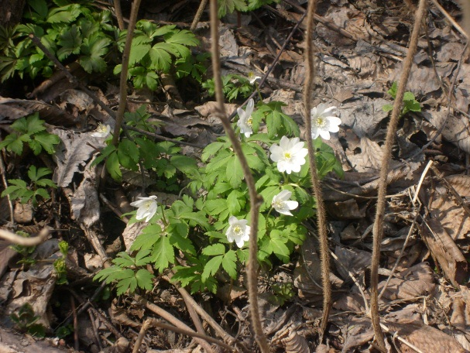

*Зоологические памятники природы –* это места популяции редких видов животных, размножения и расселения зверей, гнездования редких птиц, нерестилищ ценных рыб и обитания полезных насекомых.*Природно- исторические памятники природы* представляют собой комплексы, состоящие из ландшафтного элемента и исторического памятника,- археологического, архитектурного, мемориального или военного. [5]

**Задание:** Определить на территории населенного пункта объекты, которые можно отнести к памятникам природы, нанести их на топографический план местности. Собранную информацию довести до населения.

**Оборудование:**

* Планшет;
* Топографический план местности;
* Фотоаппарат;
* Компас;
* Рулетка;

**Ход работы:**

Основой для картографирования может быть топографический план местности (можно найти в администрации населенного пункта) прикрепить к планшету и провести рекогносцировочное, или визуальное, обследование местности. При определении памятника природы отметить это место на плане. Далее определить его географическое положение относительно школы, составить описание объекта по типовому плану. Сфотографировать объект, узнать какие меры принимаются по его охране. Можно создать проект по памятникам природы, выпустить газету, развесить информационный материал в наиболее посещаемых населением местах.

***Типовые планы:***

План описания реки

1. Название и географическое положение.
2. Где начинается, куда впадает.
3. Направления течения.
4. Зависимость направления и характер течения от рельефа. [3]
5. Особенности реки, которые выделяют ее, как памятник природы.

План описания озера

1. Размеры (длина, ширина)
2. Форма (вытянутое, округлое…).
3. Есть ли заливы.
4. Какие у озера берега: высокие низкие, обрывистые, пологие. [3]
5. Особенности озера, которые выделяют его, как памятник природы.

План описания природного комплекса

1. Местонахождение.
2. Характер поверхности.
3. Характеристика почвы.
4. Растительность.
5. Животный мир.
6. Микроклимат. [3]
7. Особенности природного комплекса, которые выделяют его, как памятник природы.

План описания отдельно стоящего дерева

|  |  |
| --- | --- |
| 1. Название дерева. 2. Местонахождение дерева. 3. Форма и диаметр кроны. 4. Форма и высота ствола. 5. Диаметр дерева на высоте груди. 6. Количество отмерших и отваливающихся нижних веток. 7. Особенности дерева, которые выделяют его, как памятник природы. | F:\S6307674.JPG |

План описания родника

1. Географическое положение родника.
2. Размеры и конфигурация родника (диаметр по урезу воды, глубина воды).
3. Характеристика пород, почв, грунтов.
4. Дебит родника (литров в секунду).
5. Качество воды (пресная, соленая, мягкая и т.д.)
6. Когда, кем построен, кем благоустроен родник.
7. Куда впадает родник.
8. Расстояние до ближайшего водоема.
9. Краткая история, легенда, связанная родником.

План описания зоологических памятников природы

1. Географическое положение.
2. Названия редких видов животных.
3. Численность популяции.
4. Плотность популяции.
5. Структура популяции.

План описания исторического памятника

1. Местонахождение.
2. Год постройки.
3. Данные исторических документов.
4. Сведения старожилов.
5. Роль исторического памятника в жизни поселения.
6. Перспективы.

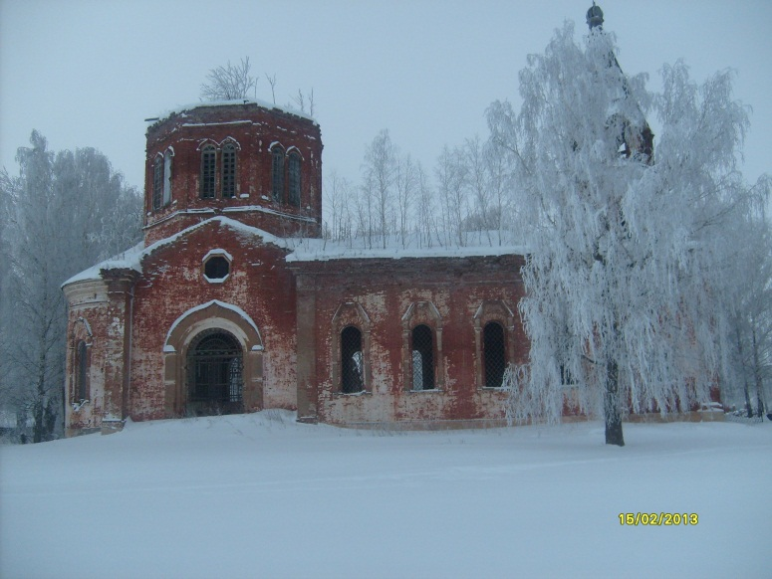

**Изучение геологических особенностей местности**

C:\Program Files (x86)\Microsoft Office\MEDIA\CAGCAT10\j0293236.wmf*Информация*

Нельзя сказать о разнообразии в геологическом строении Удмуртии, так как она представляет часть Русской платформы. Геологическими особенностями территории республики являются слабая обнаженность коренных или дочетвертичных пород, их осадочное происхождение и ненарушенное практически горизонтальное залегание.

Окраска пород зависит от минералогического состава, она часто отражает условия образования этих пород. Первично белую и светло-серую окраску с различными оттенками имеют такие породы, как мел, доломиты, известняки. Темную окраску придают и включения черных минералов (магнетит, пирит, марганцевые соединения и др.) Серый цвет некоторых песчаников объясняется их карбонатностью. Черные и темно- коричневые налеты указывают на пустынные условия. Серый цвет, как первичный, характерен и для магматических кислых пород, в которых много кварца и светлых полевых шпатов. Окислами и гидроокислами железа авлевролитыокрашены в красно- бурый цвет. Малиновая окраска часто указывает на наличие соединений марганца. [1] Осадочные породы (в особенности морские пески и песчаники) окрашиваются в зеленый цвет глауконитом. Присутствие глауконита, а также горизонтальная слоистость алевролитов свидетельствует об их лагунном или озерном происхождении. Иногда породы окрашиваются в зеленый цвет от содержания в них медистых соединений- малахита и лазурита.

**Методика полевых исследований**

* Выбор места проведения практической работы
* Предварительное изучение геологического строения района проведения практической работы
* Выбор оборудования
* Полевые наблюдения на местности

**Оборудование**

* Полевой дневник (школьная тетрадь в клетку)
* Карандаш средней твердости
* Перочинный нож
* Горный компас
* Лупа (двухкратного или другого небольшого увеличения)
* Флакон 10-процентной соляной кислоты с пипеткой
* Молоток
* Рулетка
* Лопатка (саперная или штыковая)
* Рюкзак
* Полевая сумка
* Мешочки или оберточная бумага
* Лейкопластырь

**Изучение обнажений горных пород**

**Этапы работы на обнажении**

1. Запись исходных данных
2. Привязка обнажения
3. Изучение обнажения
4. Описание обнажения

**Запись исходных данных**

Пример записи исходных данных

1 июля 2010г

Маршрут №1

Начат на окраине с. Б.Кибья

северо-западнее школы

Обнажение 1

**Привязка обнажения**

Пример записи в полевом дневнике:

Обнажение № 1расположено

на восточном берегу р.Сарсак

в 220 м от Троицкой церкви

по азимуту ЮЗ200

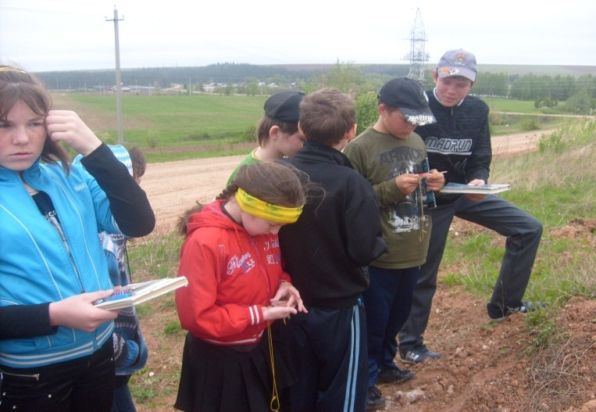

**Изучение обнажения горных пород**

* Указывается тип обнажения (скала, береговой обрыв, выемка у дороги и т.д.)
* Положение его в рельефе (склон долины, обрывистый берег реки, уступ речной террасы и т.д.)
* Протяженность и высота обнажения
* Общий характер залегания пород (горизонтальное, наклонные, породы смяты в складки, разорваны на блоки и т.д.)

**Описание обнажения**

* Указывается порядок описания пород, сверху вниз или снизу вверх
* Сведения о слоях (количестве слоев и слагающих породах; мощность слоев)
* Характеристика пород
* Зарисовка (фотографирование) обнажения
* Оформление образцов

**Описание и зарисовка слоев**

1. Название пород по преобладанию в ней того или иного материала
2. Внешний вид (грубозернистый, разнозернистый, несортированный и т.д.)
3. Мощность слоя
4. Цвет породы
5. Крепость породы (слабые ломаются рукой, средней крепости- не ломаются рукой, но разбиваются молотком, очень крепкие с трудом разбиваются молотком)
6. Структура пород (плотная, зернистая, землистая..)
7. Текстура пород ( у осадочных- слоистая)
8. Включения

**Отбор образцов**

* Отбирают типичные образцы
* Образцы должны иметь свежие, не затронутые выветриванием сколы
* Отбор образцов ведут послойно, места отбора фиксируют в полевых дневниках с привязкой их к слою, нумеруют и снабжают этикеткой

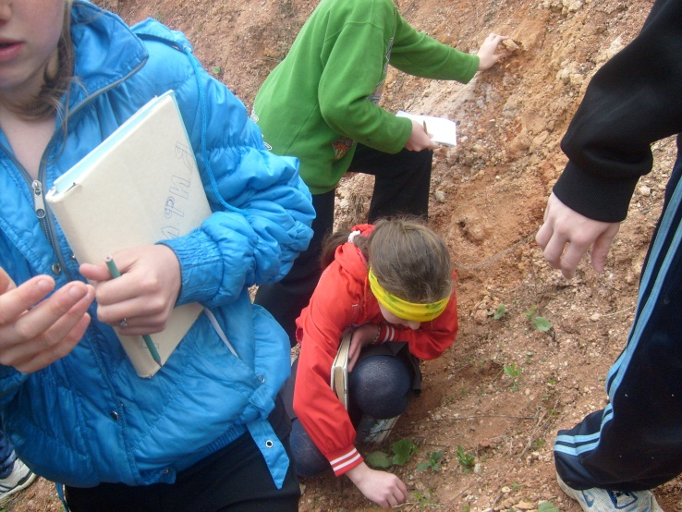

**Этикетка образца**

* Название организации
* Район работ
* Обнажение №..., слой…
* Образец №…
* Наименование породы
* Дата …Подпись…[6]

Итогом работы может быть организация «мини-минералогического музея», где будут выставлены образцы горных пород, собранные участниками похода.

Заключение

Предложенные методические рекомендации не исчерпывают возможности малых исследований на местности. Они адресованы начинающим. Используя возможности учебно-исследовательской деятельности, формируются глубокие экологические знания, практические умения, которые определяют личностное отношение к проблемам окружающей среды. Именно через исследовательскую деятельность происходит осознание величайшей значимости природы для человека, ответственности за состояние окружающей среды.

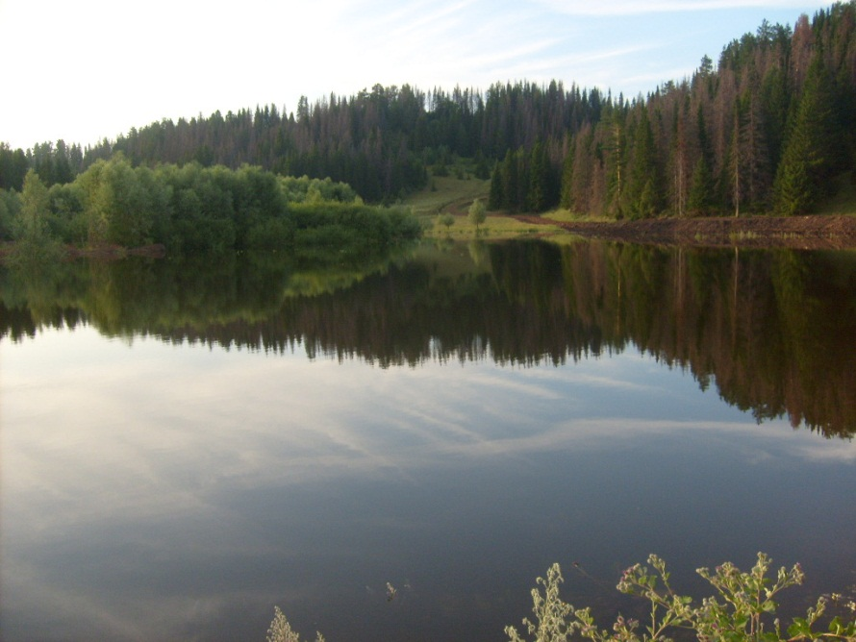

Литература

1. Войлошников В.Д. Полевая практика по геологии. М.: Просвещение, 1984.29с.
2. Жигарев И.А., Пономарева О.Н., Чернова Н.М. Основы экологии. 10(11) класс: Сборник задач, упражнений и практических работ к учебнику под редакцией Н.М. Черновой «Основы экологии.10 (11) класс». М.: Дрофа 2001.123с.
3. Использование типовых планов в обучении географии. Ижевск: межвузовская типография, 1988.12с.
4. Ихер Т.П. Изучаем малые реки: Пособие по комплексному исследованию экологического состояния малых рек. Тула, 1999.24с.
5. Край удмуртский/ Сборник статей, очерков, рассказов о проблемах охраны природы. Ижевск: Удмуртия, 1984. 22с.
6. Руководство к познанию природы и населения Удмуртии: учебно- методические материалы/ Отв. Ред. В.В.Туганаев. Ижевск: Удмуртский госуниверситет, 1993.
7. Синяков А.Ф. О вершках и корешках. М.: Физкультура и спорт,1992.211с.
8. Попова Т.А. Экология в школе: мониторинг природной среды.М.: ТЦ Сфера, 2005. 25с.